

| **1. Resumen avance Proyecto APT** |
| --- |
| A continuación, encontrarás distintos campos que deberás completar con la información solicitada. |

| Resumen de avance proyecto APT | *Se han desarrollado avances importantes en el desarrollo de la página web de barbería. A continuación se presentará las siguientes actividades realizadas y los objetivos específicos alcanzados:*   1. ***Base de datos funcional:*** *Se implementó una base de datos relacional capaz de almacenar y gestionar usuarios, reservas, servicios, calificaciones, citas, barberos, entre otros. Ejemplo: Las tablas permiten registrar datos como ejemplo el nombre del cliente, datos del barbero, tipo servicio, fecha, hora de atención, método de pago, entre otros.* 2. ***Barra de navegación operativa:*** *Se configuró una barra de navegación intuitiva que permite el acceso rápido a secciones, como "Inicio", "Servicios", "Nosotros", "Testimonios", "Login" y "Registro", además de otras secciones dependiendo al tipo de usuario ingresado.* 3. ***Módulo de autenticación de usuarios:*** *Se desarrolló el sistema de creación de cuentas e inicio de sesión, permitiendo a los usuarios (tanto clientes como barberos) registrarse, iniciar sesión y acceder a su perfil. Ejemplo: Al registrarse, se almacena el correo electrónico, contraseña cifrada, nombre completo, teléfono e imagen del usuario.* 4. ***Sistema de reservas implementado****: Se implementó un formulario de reservas que incluye selección de fecha, hora y profesional encargado, apoyado por un calendario interactivo. Ejemplo: Un cliente puede elegir al barbero Juan, el 25 de junio a las 15:00 hrs.* 5. ***Sistema de calificación implementado:*** *Se incorporó una función que permite calificar el servicio recibido mediante un sistema de 1 a 5 estrellas. Ejemplo: Luego de la cita, el cliente puede dejar una valoración de 4 estrellas.* 6. ***Visualización de servicios disponibles:*** *Se creó una sección donde se listan y describen los servicios ofrecidos, incluyendo cortes de cabello, afeitado, arreglo de barba, entre otros.* 7. ***Registro de historial de citas:*** *Los usuarios pueden acceder a un historial de sus citas anteriores, visualizando detalles como fecha, hora, estado de la cita, barbero elegido y observaciones hechas de la sesión.* 8. ***Diseño web desarrollado:*** *Se diseñó una interfaz moderna y responsiva, adaptada para dispositivos móviles y escritorio, asegurando una experiencia de usuario agradable. Se usaron paletas de colores neutros, imágenes y tipografía clara para transmitir profesionalismo y limpieza.* |
| --- | --- |
| Objetivos | Introducir al mundo digital a una barbería ubicada en una zona semiurbana que, hasta ahora, ha mantenido un bajo flujo de clientes debido a su escasa visibilidad en internet. A través de una plataforma web, se busca aumentar su exposición, atraer nuevos clientes y contribuir al crecimiento del negocio.  Objetivos específicos:   * Diseñar e implementar una página web con una interfaz intuitiva para el usuario * Incorporar un sistema de reservas online que permita agendar servicios * Perfil individual para cada barbero con su experiencia, especialidad y fotos de sus trabajos anteriores * Base de datos para gestionar usuarios, servicios y reservas |
| Metodología | Se utilizó la metodología ágil, específicamente con ciclos de trabajo tipo sprint (cada 2 -3 semanas), permitiendo iteraciones, corrección temprana de errores y retroalimentación constante de los docentes  Fases desarrolladas:   * Levantamiento de requerimientos * Diseño del sistema * Desarrollo   Esta metodología fue utilizada ya que nos permitió adaptar el desarrollo a cambios durante el proceso, gestionar de mejor manera el tiempo y obtener una retroalimentación constante. |
| Evidencias de avance | *En este avance de desarrollo se mostrará:*   * *Capturas de pantalla:*    + *Página principal con menú de navegación rápida*   + *Vista de usuario al iniciar sesión y de citas hechas*   + *Formularios de: Registro/Login, Reservar cita* * *Evidencia Base de Datos:*   + *Estructura:*     - *Esquema base de datos*     - *Listado de tablas con sus atributos (nombre, tipo de dato, relaciones)*     - *Capturas de panel de administrador BBDD (SQlite)*   + *Contenido:*     - *Usuarios*     - *Reservas*     - *Servicios*     - *Observaciones* * *Migraciones o Scripts*   + *Código de migración (Django) para creación de tablas*   ***Anexo:*** [***Evidencia Sistema***](https://docs.google.com/document/d/1pfiwJug6ZBWaiZlyUUrBNHqiPOo5EAZi/edit?usp=sharing&ouid=109071037378441439542&rtpof=true&sd=true) |

| **2. Monitoreo del Plan de Trabajo** |
| --- |
| Examina cuidadosamente tu plan de trabajo, enfocándote especialmente en la columna de estado de avance y ajustes. |

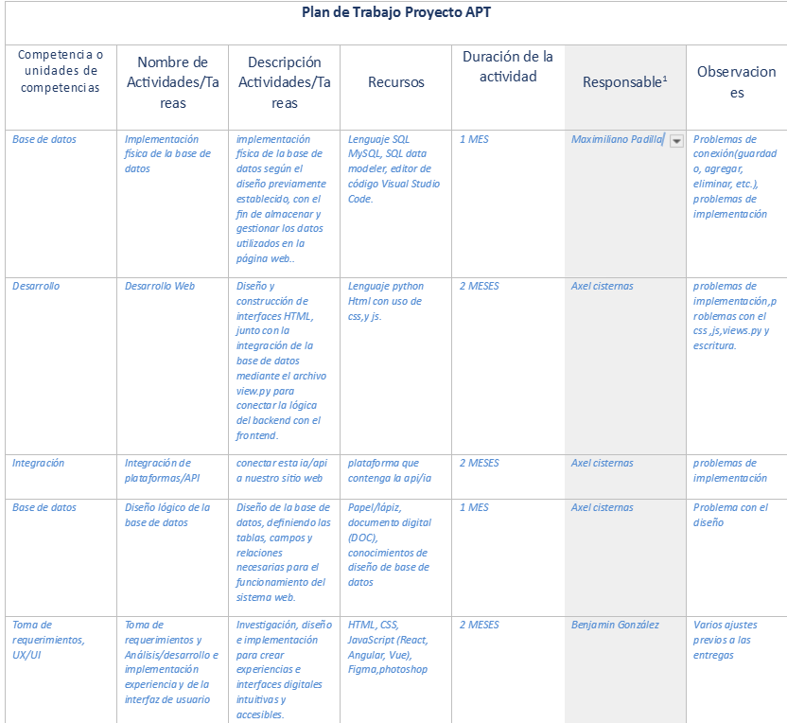

[1] En caso de que el Proyecto APT sea grupal, en esta columna deben indicar el nombre de los responsables de cada tarea o actividad. Esto posteriormente permitirá diferenciar la evaluación por cada integrante.

| **3. Ajustes a partir del monitoreo** |
| --- |
| Profundiza en las observaciones de tu plan de trabajo. Analiza las actividades planificadas y señala qué aspectos facilitaron u obstaculizaron la ejecución del plan. Plantea cómo abordaste y/o abordarás los obstáculos. Por último, señala los ajustes que realizaste al plan de trabajo a partir de este análisis. |

| Factores que han facilitado y/o dificultado el desarrollo de mi plan de trabajo:  Se realizó primero la parte visual de la página web, lo cual imposibilitó el poder realizar pruebas de datos al no tener la base de datos conectada a la página. Sin embargo, se decidió primero realizar el modelo de la base de datos, luego crear la base de datos en un nuevo proyecto Django, la cual al configurar la BBDD de forma correcta se pudo enlazar toda la parte de diseño y experiencia visual ya hecha previamente, lo cual permitió realizar pruebas de datos en esta nueva instancia del proyecto. |
| --- |

| Actividades ajustadas o eliminadas:   * Se añadió una nueva actividad, la cual fue crear el modelo de la base de datos, para así crearla de forma que se usen las tablas y campos necesario para la página web, además de aplicar reglas de normalización, con el fin de generar una base de datos robusta. * Se tuvo que cambiar la cantidad de tiempo usado en todo lo relacionado a la base de datos, ya que hacer el diagrama de relación y la creación de este se realizó en menos tiempo de lo predicho. * Se agregaron recursos y se modificaron nombres y descripciones de actividades para mostrar con más claridad y detalle acerca de estas mismas. |
| --- |

| Actividades que no has iniciado o están retrasadas:  La actividad de “Integración” no se ha podido realizar porque aún la página web está en la fase de pruebas, para así comprobar el funcionamiento tanto las principales funciones como seguridad de estos. Al hacer esto, nos permite verificar el correcto funcionamiento de la página web, lo cual el momento en donde no se encuentre fallas mayores, se realizará la integración futura con APIs o IA que sean útiles para el proyecto. |
| --- |